Ngày soạn: 24/11/2025
Ngày dạy: 1/12/2025 (7B)
Tiết 49
BÀI 9: SỰ TRUYỀN ÂM (T1/3)
1. Mục tiêu
1. Kiến thức
+ Biết được vật phát ra âm đều dao động.
+ Âm truyền trong các chất rắn, lỏng, khí và không truyền trong chân không.
- Dựa vào quan sát thí nghiệm, so sánh được tốc độ truyền âm qua các môi trường khác nhau.
- Vận dụng kiến thức về sự truyền âm để nêu được các ví dụ về các môi trường truyền âm trong thực tế và giải thích được một số hiện tượng liên quan đến sự truyền âm.
2. Năng lực:
1.1. Năng lực chung:
- Năng lực tự chủ và tự học: Tìm hiểu thông tin, đọc sách giáo khoa, quan sát tranh ảnh, để tìm hiểu về nguồn âm, âm truyền qua môi trường nào, không truyền qua được môi trường nào.
- Năng lực giao tiếp và hợp tác: Thảo luận nhóm để thiết kế thí nghiệm, thực hiện thí nghiệm, hợp tác giải quyết các kết quả, tìm hiểu về nguồn âm, chứng minh càng xa nguồn âm, âm càng nhỏ và trong các môi trường khác nhau thì tốc độ truyền âm khác nhau.
1.2. Năng lực đặc thù:
- Năng lực nhận biết KHTN:
+ Biết được vật phát ra âm đều dao động.
+ Âm truyền trong các chất rắn, lỏng, khí và không truyền trong chân không.
- Năng lực tìm hiểu tự nhiên: Dựa vào quan sát thí nghiệm, so sánh được tốc độ truyền âm qua các môi trường khác nhau.
- Vận dụng kiến thức, kỹ năng đã học:Vận dụng kiến thức về sự truyền âm để nêu được các ví dụ về các môi trường truyền âm trong thực tế và giải thích được một số hiện tượng liên quan đến sự truyền âm.
2. Phẩm chất:
- Trách nhiệm: Biết chịu trách nhiệm với kết quả của bản thân, tập thể; không đổ lỗi cho người khác.
- Trung thực: Học sinh tôn trọng kết quả của bản thân, thật thà ngay thẳng trong việc báo cáo kết quả thí nghiệm.
- Chăm chỉ: Chăm chỉ đọc tài liệu, chuẩn bị những nội dung của bài học.
- Nhân ái: Yêu thương con người, yêu cái đẹp, tôn trọng sự khác biệt, ý kiến trái chiều; sẵn sàng học hỏi, hòa nhập, giúp đỡ mọi người.
II. Thiết bị dạy học và học liệu
1. Giáo viên:
- Bộ thí nghiệm sự truyền âm trong chất lỏng hình 9.7.
- Video về thí nghiệm truyền âm trong chân không:
https://www.youtube.com/watch?v=_je12cpnxqw
https://www.youtube.com/watch?v=-iMMWrlbrz8
- Video giải thích sự truyền âm: https://youtu.be/uj3XPNFzPHs
- Phiếu học tập cho các nhóm: Phụ lục
2. Học sinh:
- Chuẩn bị một số dụng cụ theo nhóm: chai nước lưng, trống da/nhóm 1; đàn dây, dây cao su/nhóm 2; thanh sắt mảnh, ly thủy tinh, vỏ bút bi/nhóm 3; ...
- Làm bộ thí nghiệm sự truyền âm trong chất khí như hình 9.6. (3 bộ trên nhóm).
- Đọc trước nội dung bài học, thử trả lời các câu hỏi.
III. Tiến trình dạy học
1. Hoạt động 1: Mở đầu
a) Mục tiêu: Tạo hứng thú cho HS trong học tập, tạo sự tò mò cần thiết của tiết học.
b) Nội dung: Học sinh thực hiện bài tập cá nhân “lắng nghe, phân tích”.
c) Sản phẩm: Học sinh nắm được khái niệm nguồn âm. HS nhận biết được âm thanh có thể truyền từ nơi này đến nơi khác trong môi trường.
d) Tổ chức thực hiện:
Hoạt động của giáo viên và học sinh | Nội dung
*Chuyển giao nhiệm vụ học tập
GV đề xuất trò chơi nhỏ, yêu cầu học sinh nhắm mắt, lắng nghe trong 1 phút.
*Thực hiện nhiệm vụ học tập
Nhắm mắt, lắng nghe âm thanh xung quanh.
*Báo cáo kết quả và thảo luận
- Mỗi cá nhân học sinh viết vào vở thực hành những âm thanh nghe được, đồng thời chỉ ra vật/người phát ra âm thanh đó.
*Đánh giá kết quả thực hiện nhiệm vụ
- Học sinh nhận xét, bổ sung, đánh giá.
- Giáo viên đặt vấn đề vào bài: Mỗi giây trôi qua, chúng ta nghe được rất nhiều âm thanh xung quanh, vậy những âm thanh đó được tạo ra và lan truyền như thế nào? Bài học ngày hôm nay sẽ giúp chúng ta trả lời câu hởi đó.
2. Hoạt động 2: Hình thành kiến thức mới
a) Mục tiêu:
- Nhận biết được nguồn âm, đặc điểm chung của nguồn âm.
- Kể tên một số môi trường truyên âm và không truyền được âm.
- Nêu được một số ví dụ về sự truyền âm trong các môi trường khác nhau: rắn, lỏng, khí.
- Làm thí nghiệm để chứng minh âm truyền qua các môi trường nào.
- Học sinh mô tả được sự lan truyền sóng âm trong không khí.
b) Nội dung: học sinh làm thí nghiệm về sự truyền sóng âm.
c) Sản phẩm:
- Học sinh thực hiện thí nghiệm được thí nghiệm về sự lan truyền sóng âm trong các môi trường.
+ Mô tả sự truyền âm trong không khí.
+ Lấy được ví dụ về các môi trường truyền âm trong thực tế.
d) Tổ chức thực hiện:
Hoạt động của giáo viên và học sinh | Nội dung
Hoạt động 2.1: Sự tạo âm
*Chuyển giao nhiệm vụ học tập  - Tiếp nối hoạt động mở đầu, GV đặt câu hỏi:  ?_{TB} Những vật phát ra âm thanh mà em nghe được đều là những nguồn âm. Vậy nguồn âm là gì?  GV yêu cầu hs tiến hành thí nghiệm,quan sát tìm hiểu về rung động của vật khi phát ra âm  - Hoạt động nhóm: Bằng những dụng cụ đã chuẩn bị (mục II.2), các nhóm tìm cách làm cho các vật phát ra âm, chỉ ra bộ phận phát ra âm. Từ đó phát biểu đặc điểm chung của các nguồn âm này.  - GV thông báo khái niệm dao động của một vật, cho ví dụ về dao động, chỉ ra vị trí cân bằng của vật dao động.  *Thực hiện nhiệm vụ học tập  - Các nhóm tiến hành các động tác giúp các vật mẫu đã chuẩn bị phát ra âm, chỉ ra bộ phận phát ra âm.  - Tìm đặc điểm chung của nguồn âm.  *Báo cáo kết quả và thảo luận  - Báo cáo kết quả như hướng dẫn.  *Đánh giá kết quả thực hiện nhiệm vụ  - Học sinh nhận xét, bổ sung, đánh giá.  - Giáo viên nhận xét, đánh giá.  ->Giáo viên chốt kiến thức và ghi bảng. | I. Sự truyền âm trong không khí  1. Tạo sóng âm  a. Nguồn âm  - Nguồn âm là những vật phát ra âm thanh.  - Ví dụ: (là những ví dụ về âm thanh và nguồn phát học sinh đã tự ghi ở đầu hoạt động).  b. Sự tạo âm  * Thí nghiệm:  * Kết luận:  - Các vật phát ra âm đều dao động.  - Dao động là sự rung động qua lại quanh vị trí cân bằng của vật.  Ví dụ: sự rung động của mặt trống, dây cao su, dây đàn, … là dao động.  - Các dao động từ nguồn âm thanh lan truyền trong môi trường được gọi là sóng âm.  - Sóng âm hay âm thanh gọi tắt là âm.  - Khi phát ra âm, các vật đều dao động.
  Vật | Bộ phận phát ra âm | Đặc điểm chung
Hoạt động 2.2: Sự truyền âm trong không khí
*Chuyển giao nhiệm vụ học tập  - Yêu cầu hs thực hiện thí nghiệm, quan sát H 9.4 tìm hiểu sự nén,giãn không khí khi vật dao động.  - Giáo viên thực hiện thí nghiệm tạo âm đối với âm thoa.  ? Theo các em, âm thanh do âm thoa phát ra truyền qua không khí đến tai ta như thế nào?  *Thực hiện nhiệm vụ học tập  Học sinh vẽ hình mô tả, mô tả cách âm truyền.  *Báo cáo kết quả và thảo luận  - Báo cáo kết quả lam việc.  *Đánh giá kết quả thực hiện nhiệm vụ  - Dùng video giải thích sự truyền sóng âm: https://youtu.be/uj3XPNFzPHs  - Học sinh nhận xét, bổ sung, đánh giá.  - Giáo viên nhận xét, đánh giá.  ->Giáo viên chốt kiến thức và ghi bảng. | 2. Sự truyền âm trong không khí  - Sóng âm trong không khí được lan truyền bởi sự dao động (dãn, nén) của các lớp không khí.  - Ví dụ: Âm thanh được phát ra từ loa điện: màng loa dao động làm cho lớp kk tiếp xúc với nó dao động theo, lớp kk này lại làm cho lớp kk tiếp xúc với nó dao động, cứ như thế dao động được lan truyền …
Hoạt động 3: Luyện tập- Củng cố
a. Mục tiêu: Củng cố kiến thức học sinh vừa được tiếp thu trong bài học.
b. Nội dung: Trả lời các câu hỏi cá nhân.
c. Sản phẩm: Câu trả lời của học sinh.
d. Tổ chức hoạt động:
Yêu cầu học sinh hoàn thành bài tập sau:
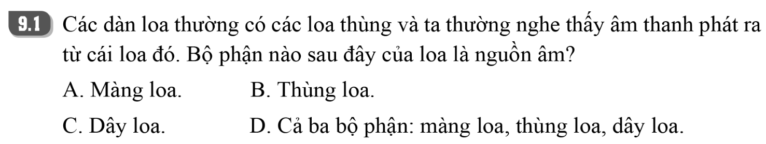
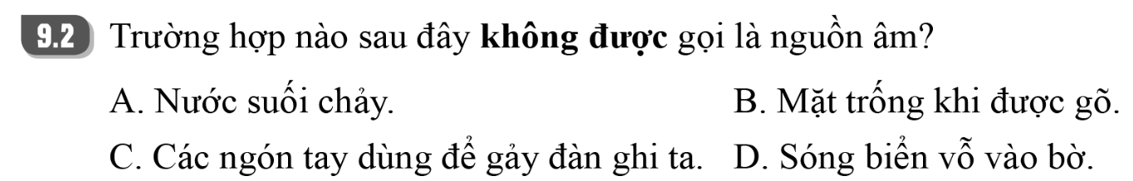
Học sinh trả lời. Giáo viên nhận xét và chốt.
Hoạt động Dặn dò và hướng dẫn về nhà.
Yêu cầu học sinh ghi nhớ kiến thức về song âm, nguồn âm, sự truyền âm trong không khí?

